گزارش تحلیل اثر گذاری هزینه های تبلیغات بر میزان فروش

تهیه کننده : یوسف نصیبی
مدریت محترم /مدیر محترم واحد فروش و بازاریابی
با سلام و احترام
هدف این گزارش، بررسی رابطه بین هزینه‌های تبلیغات در سه کانال تلویزیون، رادیو و روزنامه با میزان فروش و همچنین تحلیل ساختار داده‌ها از طریق آمار توصیفی، مؤلفه‌های اصلی و رگرسیون خط است .
داده های مورد بررسی شامل میزان بودجه تخصیص یافته بر سه کانال تلویزیون ، رادیو و روزنامه و همچنین فروش حاصل شده است.
هزینه کرد این بودجه به دلار در نظر گرفته شده است .
با توجه به ساختار داده های استخراج شده ، چند سوال قابل بررسی میباشد :
1.کدام یک از کانال های تبلیغاتی بیشترین ارتباط را با فروش دارند ؟
2. آیا افزایش بودجه تبلیغات در همه کانال ها باعث افزایش فروش می شوند یا خیر ؟
3. آیا بین هزینه تبلیغات و میزان فروش رابطه وجود دارد ؟
4. آیا تبلیغات هر کانال به تفکیک نقش در افزایش فروش داشته اند یا ثر آن ها در کنار سایر کانال ها مشخص می شود ؟
5.آیا در داده ها مقادیر غیر عادی وجود دارد که بتواند در نتیجه فروش تاثیر بگذارد یا خیر ؟
6.آیا ترکیب کانال ها میتواند پیش بینی دقیق تری نسب به فروش ارائه دهد یا بررسی جداگانه کانال ها کافی هست ؟
7.آیا میتوان با استفاده از مدل رگرسیون ، میزان فروش اینده را براساس بودجه پیش بینی کرد ؟
قبل از محاسبه آماری ، میتوان چند فرضیه را مطرح کرد :
1.افزایش هزینه تبلیغات تلویزیون ،باعث افزایش فروش می شوند ،زیرا تلویزیون دامنه مخاطبان گسترده ای دارد .
2.تبلیغات رادیویی نیز اثر مثبتی روی فروش دارند اما اثر ان نسبت به تلویزیون متفاوت است.
3.تبلیغات روزنامه نسبت به دو متغیر قبلی اثر ضعیف تری دارند، به علت کم رنگ تر شدن اثر روزنامه در جامعه و داشتن مخاطبان خاص ..
4.ترکیب همزمان تبلیغات در کانال ها بهتر از تمرکز بر روی یک کانال، فروش را توضح می دهد .
5.احتمال داده پرت در کانال ها وجود دارد و ممکن است در بعضی موارد هزینه تبلیغات زیاد باشد ام فروش متناسب با آن افزایش نیابد و یا برعکس .
قبل از تحلیل نیاز بود شناخت کلی از داده ها به دست آوریم .
با بررسی اولیه بر روی داده ها و بعد از به دست آوردن مقادیر توصیفی(میانگین، واریانس، چارک ها، دامنه تغییرات، معیار انحراف) مورد توجه قرار گرفتند .
طبق این معیار ها متغیرر تلویزیون نشان داد که میزان هزینه در این بخش، پراکندگی قابل توجهی وجود دارد و ممکن است نقش مهمی در توضیح تغییرات فروش داشته باشد .
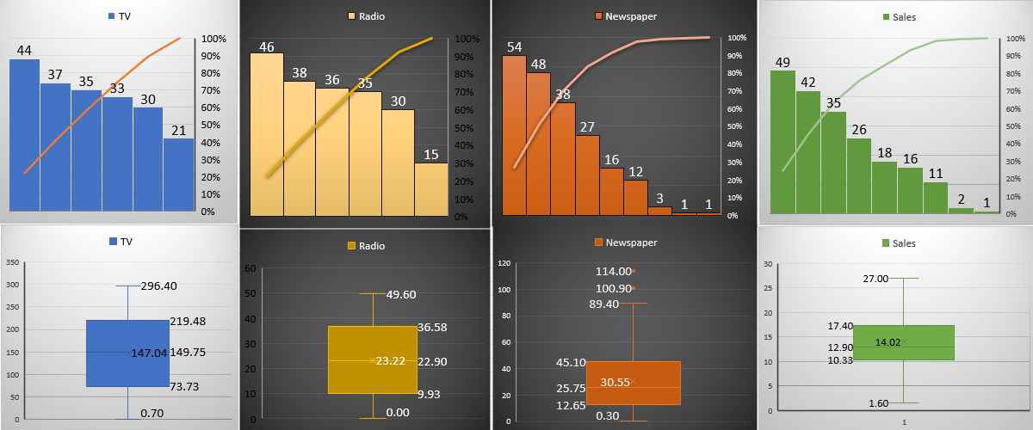
در کنار شناخت های عددی ، نموداره ها نیز گویا همین موارد هستند

همانطور که در نمودار ها می بینید برای:
1.تلویزیون
برای متغیر تلویزیون، داده‌ها در یک بازه نسبتاً وسیع پخش شده‌اند و توزیع آن در مقایسه با سایر متغیرها متعادل‌تر است. میانگین این متغیر حدود ۱۴۷ و میانه آن حدود ۱۵۰ است که نزدیکی این دو مقدار نشان می‌دهد توزیع تلویزیون نسبتاً متقارن است. همچنین در نمودار جعبه‌ای، نقطه غیرعادی یا پرت مشخصی دیده نمی‌شود؛ بنابراین هزینه‌های تبلیغات تلویزیونی دارای پراکندگی مناسب و بدون ناهنجاری جدی هستند.

2.رادیو
برای متغیر رادیو نیز توزیع داده‌ها بیشتر در مقادیر پایین تا متوسط متمرکز شده است. میانگین این متغیر حدود ۲۳ و میانه آن نیز حدود ۲۳ است که نشان می‌دهد توزیع آن تقریباً متعادل است، هرچند اندکی تمایل به سمت راست دارد. با توجه به نمودار جعبه‌ای، نقطه غیرعادی مشخصی برای این متغیر مشاهده نمی‌شود. در نتیجه، هزینه‌های تبلیغات رادیویی منظم هستند و الگوی پراکندگی غیرعادی خاصی ندارند.
3.روزنامه
متغیر روزنامه بیشترین عدم تقارن را نشان می‌دهد. میانگین حدود ۳۰ و میانه حدود ۲۶ است که بیانگر کشیدگی توزیع به سمت راست می‌باشد. همچنین در نمودار جعبه‌ای، دو نقطه غیرعادی با مقادیر نزدیک به ۱۰۰ و ۱۱۴ دیده می‌شوند که نسبت به سایر مقادیر فاصله زیادی دارند. این موضوع نشان می‌دهد هزینه تبلیغات روزنامه‌ای در برخی مشاهدات به‌طور غیرعادی بالا بوده و باید در تحلیل‌های بعدی با دقت بیشتری بررسی شود.
4. فروش
در متغیر فروش، مقادیر عمدتاً در بازه‌های پایین تا متوسط قرار گرفته‌اند. میانگین این متغیر حدود ۱۴ و میانه آن حدود ۱۳ است که نشان‌دهنده یک توزیع کمی متمایل به راست است. با این حال، برخلاف متغیر روزنامه، نقطه غیرعادی مشخصی مشاهده نمی‌شود و فروش‌ها از الگوی نسبتاً باثباتی برخوردارند و نوسانات بسیار شدید در آن‌ها دیده نمی‌شود.
که در این تحلیل مشخص شد داده ها از نظر کلی قابل تحلیل هستند و مشکل جدی مانند نبود داده ها یا مقدار های گمشده در آن دیده نمی شود و همچنین نقاط پرت نشان داد، که اگرچه مقادیر در متغییر ها نسبت به هم متفاوت هستند اما این مقادیر اختلاف هاشون غیر منطقی نیست که کل دیتا را بی اعتبار کند. این نتایج نشان می‌دهد که برای تحلیل‌های بعدی، به‌ویژه در مدل‌سازی، باید توجه ویژه‌ای به رفتار متغیر روزنامه داشت.
بعد از این رفتار متغییر ها بررسی شد، برای درک بهتر رابطه میانگین بین متغیرر ها نیاز بود از تحلیل مؤلفه‌ های اصلی استفاده کنیم
که در این مرحله هدف این بود که مشخص شود آیا میتوان اطلاعات مربوط به کانال های تبلیغاتی را در چند مؤلفه‌ اصلی خلاصه کرد یا خیر .

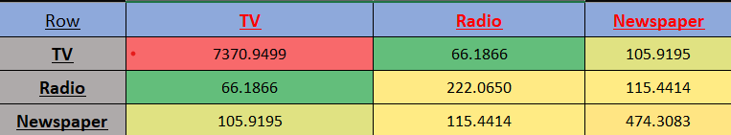

روی داده های خام انجام شده. همانطور که در جدول بالا مشاهده میکنید PCAدر ابتدا
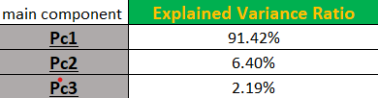
مقدار کوواریانس مربوط به متغییر تلویزیون بزرگ تر است نسبت به دو متغییر دیگر، به خاطر همین بیشترین پراکندگی مربوط به همین متغییر است و همچنین کوواریانس هر دو متغییر نسبت به تلویزیون مقادیر مثبت هستند اما شدت آن ها نسبت متغییر تلویزیون بسیار کمتر است .

مقادیر ویژه به دست آمده :

مؤلفه‌ اول بسیار بزرگ تر از دو مؤلفه‌ دیگر است و تقریبا به طور کامل تحت تاثیر متغیرر تلویزیون قرار دارد و در مؤلفه‌ دوم بیشترین ضریب بوط به روزنامه می باشد که بخش کمتری از تغییرات را توضیح میدهد و در مؤلفه‌ سوم بیشترین ضریب مربوط به رادیو است که کمترین سهم را در پراکندگی توضیح میدهد .
و در نمودار نیز میشود مشاهده کرد که مؤلفه‌ اول بسیار بیشتر از مولفه دوم و سوم است و بعد از افت شدیدی را تجربه میکند
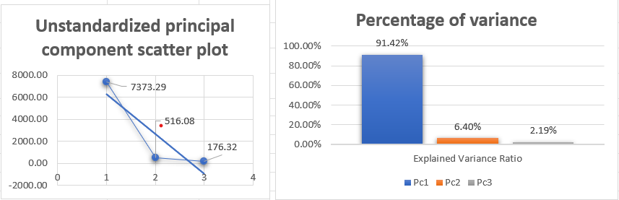

که نشان دهنده آن است که بخش عمده ای از اطلاعات در مؤلفه‌ اول است .
که اگر هدف کاهش ابعاد باشد میتوان به جای سه متغییر ، از دو مؤلفه‌ اول اصلی استفاده کرد، به این معنی که اگر معیار حفظ تقریبا 90% اطلاعات باشد یک مؤلفه‌ اول اصلی کافیست .
برای دقت بیشتر میتوان از دو مؤلفه‌ اول و دوم هم استفاده کرد چون تقریبا 97% را پوشش می دهد.
در این مدل نمیتوان متغییر هارا با هم مقایسه کرد.
بنابراین برای جلوگیری از غلبه یک متغییر بر تحلیل(واریانس تلویزیون بسیار بیشتر از دو متغییر دیگر بود) ، داده های سه متغییر استانداردسازی شدند .
که باعث شد متغییر ها در مقیاس قابل مقاسیه قرار گیرند و هر متغییر براساس الگو واقعی خود در تحلیل گنجانده شود نه صرفا به خاطر بزرگ بود مقدار عددی آن متغییر .
همانگونه که در جدول مشاهده میکنید با محاصبه ماتریس همبستگی ، رابطه متغییر های تلویزیون و رادیو و رابطه متغییر های تلویزیون و روزنامه بسیار کم شده است ، اما همبستگی رادیو و زورنامه نسبت به دو رابطه دیگر قوی تر است و میتوان گفت این دو متغییر با یکدیگر رابطه مثبت دارند .
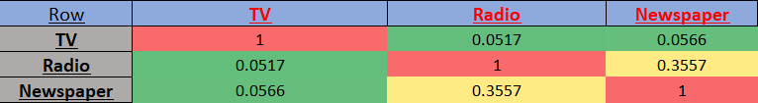
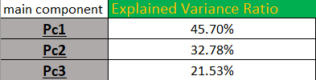

با به دست آوردن مقادیر ویژه در حالت استانداردسازی شده
مؤلفه‌ اول 45.70% از تغییرات را توضیح میدهد
نتایج مؤلفه‌های اصلی نشان می دهد که پس از استاندارد سازی ، سهم تلویزیون در تشکیل مؤلفه‌ کاهش یافته و داده به صورت متعادل تری بین متغییرها توزیع شده است .
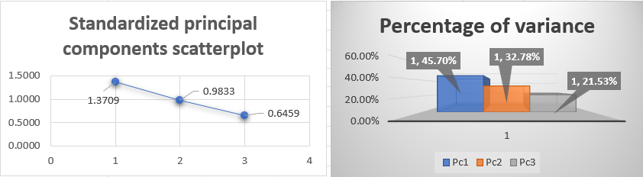

به خاطر همین همانطور که در نمودارنیز می بینید میتوان بهتر تشخیص داد که هر متغییر چه نقشی در ساختار کلی شرکت دارد .
و اگر هدف کاهش ابعاد باشد ، استفاده از دو مؤلفه‌ اصلی منطقی تر است .

در ادامه گزارش برای پیش بینی بهتر آینده یا ساخت مدل پیش بینی کننده ، تا بتوانیم رابطه میان سه متغییر را با فروش بسنجیم و به صورت عددی و قابل توضیح بررسی کنیم، از تحلیل رگرسیون چند متغییره استفاده میکنیم .
مدل رگرسیون به شرح زیر است :
Sales = 2.9502+(0.0459(Tv)) + (0.1882(Radio)) - (0.001(newspaper))
بر اساس این مدل مقدار اولیه نشان میدهد که هزینه تبلیغات در هر سه کانال اگر صفر باشد مقدار پایه فروش
برابر است با 2.9502 است .
و ضرایب هر متغییر نشان میدهد که در صورت افزایش یک واحد هزینه تبلیغات ،درصورتی که دو متغییر دیگر ثابت باشند حدودا نسبت به ضرایت متغییر واحد افزایش می یابد .
یک نکته اینکه ضریب روزنامه نزدیک به صفر است که نشان میدهد در این مدل ، تبلیغات اثر چندانی بر فروش ندارد
بر اساس ضرایب مدل و مقادیر سطح معناداری ، دو متغیر تلویزیون و رادیو نقش اصلی را در پیش‌بینی فروش ایفا می‌کنند و متغییر روزنامه اثر قابل‌توجهی نشان نمی‌دهد.

تحلیل کلی نمودارهای برازش (ردیف پایین) و خطا (ردیف بالا)
در نمودارهای برازش، می‌بینیم که مدل برای تلویزیون و رادیو پیش‌بینی نسبتاً خوبی انجام داده است، چون نقاط پیش‌بینی‌شده به مقادیر واقعی فروش نزدیک هستند. اما در مورد روزنامه، رابطه مشخص و قوی دیده نمی‌شود.
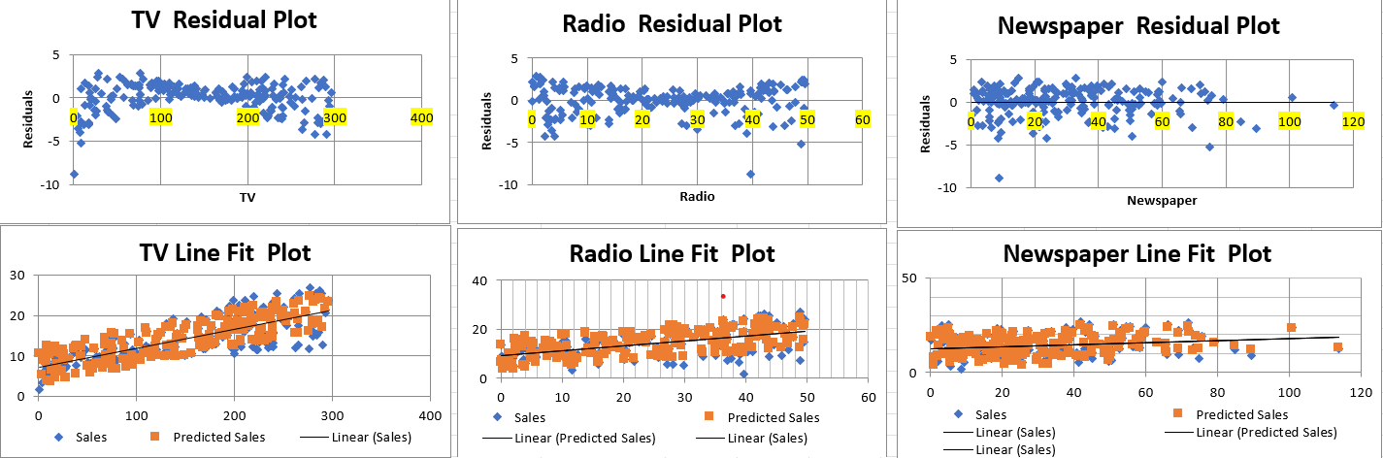

در نمودارهای خطا نیز بیشتر نقاط نزدیک عدد صفر قرار دارند. این یعنی اختلاف بین فروش واقعی و فروش پیش‌بینی‌شده زیاد نیست و مدل در کل عملکرد قابل قبولی دارد. فقط چند خطای بزرگ دیده می‌شود که تعدادشان کم است.
پس به طور کلی، مدل برای پیش‌بینی فروش مناسب است و تلویزیون و رادیو نقش مهم‌تری نسبت به روزنامه دارند.

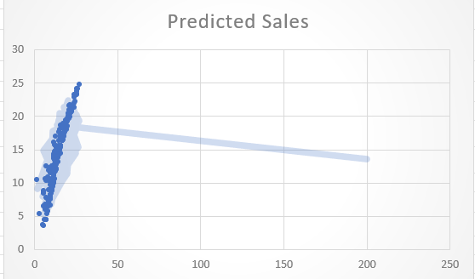

و در نمودار پیش بینی فروش که مشاهده میکنید تمرکز داده در سمت چپ نشان دهنده رابطه مثبت و صعودی است و نقطه دور افتاده در سمت راست تاثیر جزئی در خط روند داشته است .

بینش‌های حاصل از داده‌ها و محاسبات
تبلیغات رادیویی بیشترین اثر عددی را بر فروش دارد.1
تبلیغات تلویزیونی همچنان یک کانال مؤثر و مهم است.2
تبلیغات روزنامه‌ای اثر بسیار ضعیفی بر فروش دارد.3
ترکیب تلویزیون و رادیو برای تصمیم‌گیری تبلیغاتی، مناسب‌تر از تمرکز بر تبلیغات روزنامه‌ای است.4
استانداردسازی در مؤلفه‌های اصلی، باعث تفسیر دقیق‌تر شد.5
محاسبه باقیمانده‌ها برای ارزیابی عملکرد مدل مفید بوn.6

تصمیم‌هایی که می‌توان بر اساس تحلیل گرفت
بر اساس نتایج، تخصیص بودجه به رادیو و تلویزیون نسبت به روزنامه اولویت بالاتری دارد، زیرا این دو کانال اثر معنادارتری بر فروش نشان داده‌اند.زیرا این دو کانال بیشترین اثر مثبت را بر فروش دارند. همچنین بهتر است بودجه مربوط به روزنامه بازنگری شود و در صورت نیاز کاهش پیدا کند.
از طرف دیگر، شرکت می‌تواند از مدل رگرسیون برای پیش‌بینی فروش آینده استفاده کند. یعنی قبل از اجرای کمپین تبلیغاتی، با وارد کردن بودجه در مدل، مقدار تقریبی فروش پیش‌بینی شود و تصمیم‌گیری دقیق‌تری انجام گیرد.

.

